ZADACI S MASENIM UDJELIMA vezani za pojedine namirnice



1. zadatak; pročitaj priču a potom riješi zadatak

Jaje se sastoji od ljuske, bjelanjka (66%) i žumanjka (34%). Ljuska je građena od kalcijeva i magnezijeva karbonata, kalcijeva i magnezijeva fosfata i organskih tvari, bjelanjak pretežno od vode i proteina, dok je  žumanjak bogat proteinima, željezom, fosforom, kao i vitaminima i mineralima.

ZADATAK: Odredi maseni udio proteina u 50 g jajeta koje sadrži 0,64 g ugljikohidrata, 5,12 g masti dok je udio vode 67% i 7 % ostalih sastojaka.

2. zadatak; pročitaj priču a potom riješi zadatak

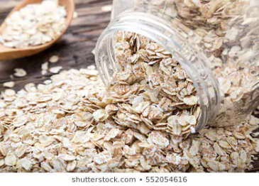

Zob je odličan izvor ugljikohidrata koji pomaže sportašima u izdržljivosti jer povoljno djeluje na metabolizam. Zobene pahuljice sadrže beta-glukan i visokovrijedna vlakna koja potiču redovito pražnjenje crijeva. Od minerala i vitamina tu su mangan, fosfor, bakar, magnezij, krom, cink, kalij, kalcij, vitamini B skupine, folna kiselina, pantotenska kiselina, vitamini K i E.

ZADATAK: Izračunaj masu ugljikohidrata u 120 g zobenih pahuljica koje sadrže 12,5 g proteina, 7,2 g masti i 7% ostalih sastojaka (mineralnih tvari, vitamina….).

3.zadatak; pročitaj priču a potom riješi zadatak            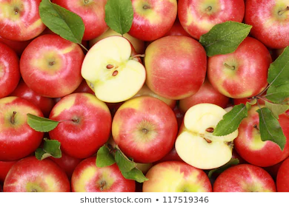

Jabuka, svojim visokovrijednim sastojcima zaslužuje da je smatramo pravom kraljicom među voćem. Prosječno, voda čini 82% težine ploda, ugljikohidrata ima oko 12%, masti i bjelančevina zajedno oko 1%. Jabuka sadrži i niz drugih sastojaka neophodnih za ljudski organizam: šećer (glukoza, fruktoza), netopiva vlakna (pektin), organske kiseline…

Konzumacija fruktoze, u neprerađenim namirnicama ne izaziva nagli porast i nagli pad razine glukoze u krvi i zbog toga se preporuča osobama s dijabetesom. Voće koji ima najveći udio fruktoze su jabuke i kruške, a slijede ih banane, jagode i naranče.

  ZADATAK:   U 100 grama jabuka  nalazi se 5,9 grama fruktoze. Prosječna težina jabuke je oko 180 grama. Izračunaj količinu fruktoze koju u organizam unese učenik koji je konzumirao 3 jabuke za vrijeme užine.